# Año del Bicentenario de la Consolidación de Nuestra Independencia y de la Conmemoración de las Heroicas Batallas de Junín y Ayacucho”

El Collao - Ilave, 26 de diciembre del 2024

OFICIO N° 0031-2024-DREP/UGELC/ IEI 311/M.

**SEÑOR** : Dra. Norca Belinda Ccori Toro.

# DIRECTOR DE LA UGEL EL COLLAO.

**ASUNTO :** Informe de la semana de gestión bloque III- periodo Escolar 2024, Institución Educativa Inicial N° 311 Maquercota.

Es grato dirigirme a usted, con la finalidad de poner de su conocimiento, me permito informar las actividades realizadas en la Semana de Gestión correspondiente al Bloque III del Periodo Escolar 2024 en la Institución Educativa Inicial N.º 311 de Maquercota.

1. Actividades Pedagógicas y Administrativas

a) Planeación Pedagógica:

• Revisión y actualización de los planes de aprendizaje para los niños/as de [edades atendidas].

• Coordinación de estrategias para el desarrollo de habilidades en los estudiantes.

b) Organización Administrativa:

• Análisis de avances en el cumplimiento del plan anual de trabajo.

• Elaboración de documentos institucionales (informes, actas, reportes).

c) Capacitación y Mejora Continua:

• Participación en talleres de actualización docente para fortalecer metodologías de enseñanza.

2. Resultados y Logros Alcanzados

• Consolidación de materiales educativos adaptados a las necesidades de los niños/as.

• Planificación de actividades integradoras con la comunidad educativa.

• Identificación de necesidades específicas para mejorar la infraestructura y recursos pedagógicos.

3. Observaciones y Recomendaciones

• Se identificaron áreas de mejora en la infraestructura de aulas, las cuales se detallarán en próximos informes.

• Se sugiere promover mayor participación de los padres de familia en actividades institucionales.

Sin otro particular, quedo a su disposición para cualquier información adicional.

Atentamente,



ANEXO 1

EJEMPLO DE HOJA DE RUTA PARA EL BLOQUE DE CIERRE DE LAS SEMANAS DE GESTIÓN - PERIODO ESCOLAR 2024

1. **DATOS GENERALES DE LA IE:**

|  |  |  |  |  |  |  |  |
| --- | --- | --- | --- | --- | --- | --- | --- |
| **Número y/o nombre de la I.E.** | | | **Código modular** | **Pertenece a red educativa** | | | |
| RED SUMA PANQARITA | | |  | **SÍ** | | **NO** | |
| **Documento de formalización de red educativa** | | | |
| **DRE** | **UGEL** | **DISTRITO** | | NA | | | |
| Puno | EL COLLAO | PILCUYO | | **Polidocente completa** | **Polidocente multigrado** | | **Unidocente** |
|  |  | | X |

1. **DATOS DEL DIRECTIVO(A):**

|  |  |  |  |  |  |
| --- | --- | --- | --- | --- | --- |
| **Nombres** | | **Apellidos** | | **Documento Nacional de Identidad (DNI)** | |
| Sara Luz | | Ginez Maquera | | 43307694 | |
| **Cargo:** | DIRECTOR | **Teléfono/celular:** | 9630206 | **Correo electrónico:** | saritaginezmaquera@gmail.com |

1. **ACTIVIDADES DE SEMANAS DE GESTIÓN (BLOQUE DE CIERRE AÑO ESCOLAR 2024):**

| **FECHA** | **DIA** | **ACTIVIDADES \*** | **RESPONSABLES** | **PRODUCTOS/LOGROS** | **AUTOEVALUACIÓN**  **Nivel de logro alcanzado en la evaluación de las actividades desarrolladas**  **(Marque una respuesta)** | |
| --- | --- | --- | --- | --- | --- | --- |
| 26-dic | 1 | Actividades de soporte socioemocional | Comité de gestión del bienestar | integración de la comunidad educativa   * espacios implementados de la calma para que los niños y niñas gestión en sus emociones. * mayor capacidad para identificar y expresar emociones. * fortalecimiento de habilidades como empatía y el trabajo colaborativo. | ( )  ( )  (x)  ( ) | 1. Deficiente 2. En Proceso 3. Suficiente 4. Destacado |
| Reunión informativa con la comunidad educativa | Equipo directivo | Actas  Fotografías  Asistencia | ( )  ( )  ( x)  ( ) | 1. Deficiente 2. En Proceso 3. Suficiente 4. Destacado |
| Conformación del equipo responsable del reajuste del PAT | Comité de gestión escolar | Entre todas las colegas se realizó el análisis del cumplimiento de actividades programadas, asi mismo se realizó la conformación de forma democrática al comité a cargo para el año 2025. | ( )  ( )  ( x)  ( ) | 1. Deficiente 2. En Proceso 3. Suficiente 4. Destacado |
| Análisis de los logros de aprendizaje (bimestre/trimestre 2024) | Comité de gestión pedagógica | Se trabajó de forma organizada a nivel de Red, de acuerdo a la Programación Curricular, Unidades de aprendizaje, Proyectos de aprendizaje y Actividades de Aprendizaje.  Se reflexionó acerca de los logros alcanzados en relación a los objetivos planteados, se evaluó bimestralmente si las estrategias pedagógicas fueron efectivas en los niños y niñas de 3,4 y 5 años.  De conformidad a las Actas Finales de Evaluación, los logros de aprendizaje de los estudiantes fueron satisfactorios, | ( )  ( )  ( x)  ( ) | 1. Deficiente 2. En Proceso 3. Suficiente 4. Destacado |
| Trabajo colegiado sobre el progreso del desarrollo de las competencias de las/los estudiantes identificadas en el Diagnóstico Institucional (DI) | Comité de gestión pedagógica | El presente año 2024 se desarrolló actividades planificadas dentro de nuestro PAT, la misma que se fue logrando paulatinamente según la edad de los niños y niñas, a través de 9 Proyectos de aprendizaje y 10 Unidades de aprendizaje, siendo usadas diferentes estrategias propias de cada maestra, para su logro efectivo de las competencias en los niños y niñas de 3,4 y 5 años.  En el área de personal social se desarrolló en un 100%, donde los niños y niñas saben y explican como son , como se llaman, que les gusta o disjunta, informan sobre sus actividades familiares, etc.  En el área de Psicomotricidad, también se tiene un Logro del 100% por que cada niño y niña se desenvuelve a través del movimiento autónomo diariamente y de actividades motrices grupales, que fortalecieron sus coordinaciones motrices, lateralidad, equilibrio, fuerza, agilidad, etc  En el área de comunicación se tiene el logro de un 95%, de niños expresivos, que se manifiestan verbalmente con claridad sus vivencias y participaciones durante todos el año, pero también hay un 5% de niños que necesitan fortalecer su oralidad por problemas del lenguaje oral.  En el área de matemática, se vio la progresividad del logro de las competencias matemáticas de agrupar reconociendo igualdades y diferencias, colores, tamaños, formas, seriaciones, cantidades de muchos pocos, nada, signos de numero y cantidades, razonamientos matemáticos, ubicaciones espaciales, medidas convencionales, direccionalidades con flechas y planos, conteo espontáneos de los niños de 3 y 4 años y en 5 años se fortaleció aquellos aprendizajes logrados anteriormente las mismas que se lograron en un 100% en general  En el área de Ciencia y Tecnología, también se logro las competencias de forma progresividad, donde cada niño de diferente esdad de 3,4 y 5 años da sus propias explicaciones de hechos y aprendizajes a través de sus propias hipótesis y al descubrir asi nuevas hipótesis a través de la experimentación y búsqueda de información de los diferentes temas de animales, plantas, experimentos, sucesos naturales o fenómenos de la naturaleza, en cuanto a las TIC nuestras instituciones no cuentan con aulas tecnológicas, solo se tiene que algunos niños tienen a disponer los celulares de sus padres y segun el uso conocen sus aplicaciones que les atrae, pueden tomar fotos, enviar mensajes por whatsAap y ver juegos o videos, siendo un promedio de 50% | ( )  ( )  ( x )  ( ) | 1. Deficiente 2. En Proceso 3. Suficiente 4. Destacado |
| Actividades para el cierre de las funciones del Comité de gestión pedagógica | Comité de gestión pedagógica | Se desarrolló la actividad del día de Logro con la participación de los niños y niñas de todas las instituciones educativas pertenecientes a la Red Suma Panqarita. | ( )  ( )  (x)  ( ) | 1. Deficiente 2. En Proceso 3. Suficiente 4. Destacado |
| Actividades para el cierre de las funciones del Comité de gestión de condiciones operativas | Comité de gestión de condiciones operativas | Se cumplió con la elaboración y actualización, implementación de los instrumentos de gestión de las diversas I.E. que conforman la Red Suma Panqarita, contribuyendo de este modo al sostenimiento del servicio educativo.  Se implementó el Plan de Gestión de Riesgos de desastres según la Normativa vigente, además de participar en los simulacros de sismo programados durante el año.  Se cumplió con el diagnóstico de necesidades de infraestructura del local educativo, incluyendo las de mantenimiento y acondicionamiento con el presupuesto de mantenimiento de locales escolares 2024.  Se cumplió con con el seguimiento de la asistencia de todo los estudiantes en forma permanente durante proceso académico.  Se cumplió con el seguimiento y control de asistencia del personal que labora en la Instituciòn Educativa.  También se mantuvo todo los espacio de las Instituciones Educativas seguros, accesibles, salubres a todo el estudiantado durante el desarrollo anual de toda las actividades.  Se cumplió con la matricula oportuna de los estudiantes casi en su totalidad, excepto de 01 estudiantes que tuvieron problemas por el sistema que estuvo en proceso der migración del SIAGIE V3 a la V5.  No se tuvo ingresos propios en ninguna Institución educativa de la Red Suma Panqarita debido a que son en su mayoría unidocentes y Multigrados con pocos estudiantes. | ( )  ( )  (x)  ( ) | 1. Deficiente 2. En Proceso 3. Suficiente 4. Destacado |
| 27-dic | 2 | Trabajo colegiado sobre la implementación de los Lineamientos para la Gestión de la Convivencia Escolar, la Prevención y la Atención de la Violencia contra Niñas, Niños y Adolescentes | Comité de gestión del bienestar | -evaluación del cumplimiento y participación de las campañas realizadas en el marco de los lineamientos para la gestión de la convivencia escolar, la prevención y la atención de la violencia contra los niños,niñas y adolescentes  -Reporte de las acciones en favor de un buen clima institucional  -Normas de convivencia actualizadas | ( )  ( )  (x)  ( ) | 1. Deficiente 2. En Proceso 3. Suficiente 4. Destacado |
| Trabajo colegiado para el seguimiento de las acciones de tutoría, orientación educativa y convivencia escolar con las/los tutores, docentes, auxiliares de educación y actores socioeducativos | Comité de Gestión del bienestar | -El desarrollo y cumplimiento de actividades de trabajos colegiados durante el año lectivo 2024 que se cumplió oportunamente en la red educativa suma panqarita.  -se elaboró el plan de tutoría a nivel institucional y de aula.  -Normas de convivencia y medidas correctivas. | ( )  ( )  ( x )  ( ) | 1. Deficiente 2. En Proceso 3. Suficiente 4. Destacado |
| Actividades de evaluación del bienestar socioemocional a partir del análisis de las normas de convivencia y medidas correctivas | Comité de gestión del bienestar | Charlas de trabajo colegiado sobre el estado emocional de todas(os) los docentes de la Red Educativa.  Se logro cumplir con la elaboración de las normas de convivencia en aula y se cumplió satisfactoriamente durante el año. | ( )  ( )  ( x )  ( ) | 1. Deficiente 2. En Proceso 3. Suficiente 4. Destacado |
| Balance del PAT | Comité de gestión escolar  Equipo directivo | El proyecto anual de trabajo 2024 logró consolidar avances significativos en el desarrollo integral de los niños y niñas y fortaleció la colaboración entre la comunidad educativa.   * cumplimiento de los objetivos propuestos. * mejora de la interacción y convivencia entre niños y niñas. * menor conflicto y mayor participación en actividades grupales. * mayor involucramiento de las familias en las actividades escolares durante el año escolar. | ( )  ( )  ( x )  ( ) | 1. Deficiente 2. En Proceso 3. Suficiente 4. Destacado |
| Evaluación del Diagnóstico Institucional (DI) | Comité de gestión escolar  Equipo directivo | A partir de la realidad de cada Institución Educativa es que se hizo el diagnóstico Institucional, donde se evaluó lo siguiente:  -Se Analizó la situación y condiciones de la infraestructura de la Institución Educativa en las que se encuentra para el buen aprendizaje de los estudiantes.  -Se Implementó estrategias y actividades para promover aprendizajes significativos en los estudiantes.  -Continuamos estableciendo acuerdos de convivencia durante el año.  -Apoyo de los padres de Familia en cada actividad planificada en el PAT | ( )  ( )  ( )  ( x ) | 1. Deficiente 2. En Proceso 3. Suficiente 4. Destacado |
| Revisión del PEI | Comité de gestión escolar  Equipo directivo | Se logro la participación de todos(as) las integrantes de la red en la elaboración, actualización y evaluación de los instrumentos de gestión, PEI | ( )  ( )  ( x)  ( ) | 1. Deficiente 2. En Proceso 3. Suficiente 4. Destacado |
| Evaluación y reajuste del PCI | Comité de gestión escolar  Equipo directivo | -Desarrollo de la tutoría y orientación educativa.  - evaluación del proceso de los aprendizajes. | ( )  ( )  ( x )  ( ) | 1. Deficiente 2. En Proceso 3. Suficiente 4. Destacado |
| Rendición de cuentas ante familias sobre logros de aprendizaje y barreras educativas identificadas; recursos financieros y la evaluación del PAT | Comités de gestión escolar | Se entregó el informe de progreso de los niños y niñas a los padre de familia de cada Bimestre. | ( )  ( )  (x)  ( ) | 1. Deficiente 2. En Proceso 3. Suficiente 4. Destacado |
| Reunión de balance de las actividades desarrolladas durante el tercer bloque de semanas de gestión | Equipo directivo | El trabajo del tercer bloque de semana de gestación se realizo de manera presencial con directores y docentes que conforman la Red “Suma Panqarita”.  Se presento a la UGEL los resultados de las actividades desarrolladas en la semana de gestión. | ( )  ( )  ( x )  ( ) | 1. Deficiente 2. En Proceso 3. Suficiente 4. Destacado |

**\* Las actividades se valoran en función a la totalidad de las actividades del año escolar 2024 en la IE.**

1. **RECUPERACIÓN DE LAS ACTIVIDADES NO REALIZADAS EN CASO DE FERIADOS RECUPERABLES**

|  |  |  |  |
| --- | --- | --- | --- |
| **BLOQUE** | **FECHA DE FERIADOS RECUPERABLES** | **FECHAS DE RECUPERACIÓN \*\*** | **FORMA DE RECUPERACIÓN \*\*\*** |
|  |  |  |  |

**\*\* La fecha de recuperación debe encontrarse, como máximo, dentro de las cuatro semanas posteriores a la fecha del feriado recuperable.**

**\*\*\* La forma de recuperación puede ser trabajo colegiado, atención a familias y/o desarrollo de acciones de refuerzo escolar.**

1. **NECESIDADES DE CAPACITACIÓN Y/O ACOMPAÑAMIENTO EN TEMAS DE GESTIÓN ESCOLAR**

|  |  |
| --- | --- |
| **N°** | **Relación de necesidades de capacitación y/o acompañamiento en temas de gestión escolar que se requieren por parte de la UGEL** |
|  |  |
|  |  |
|  |  |
|  |  |

___________________________

DIRECTORA

|  |  |
| --- | --- |
|  |  |

# Evidencias Del Dia jueves 26 De Diciembre

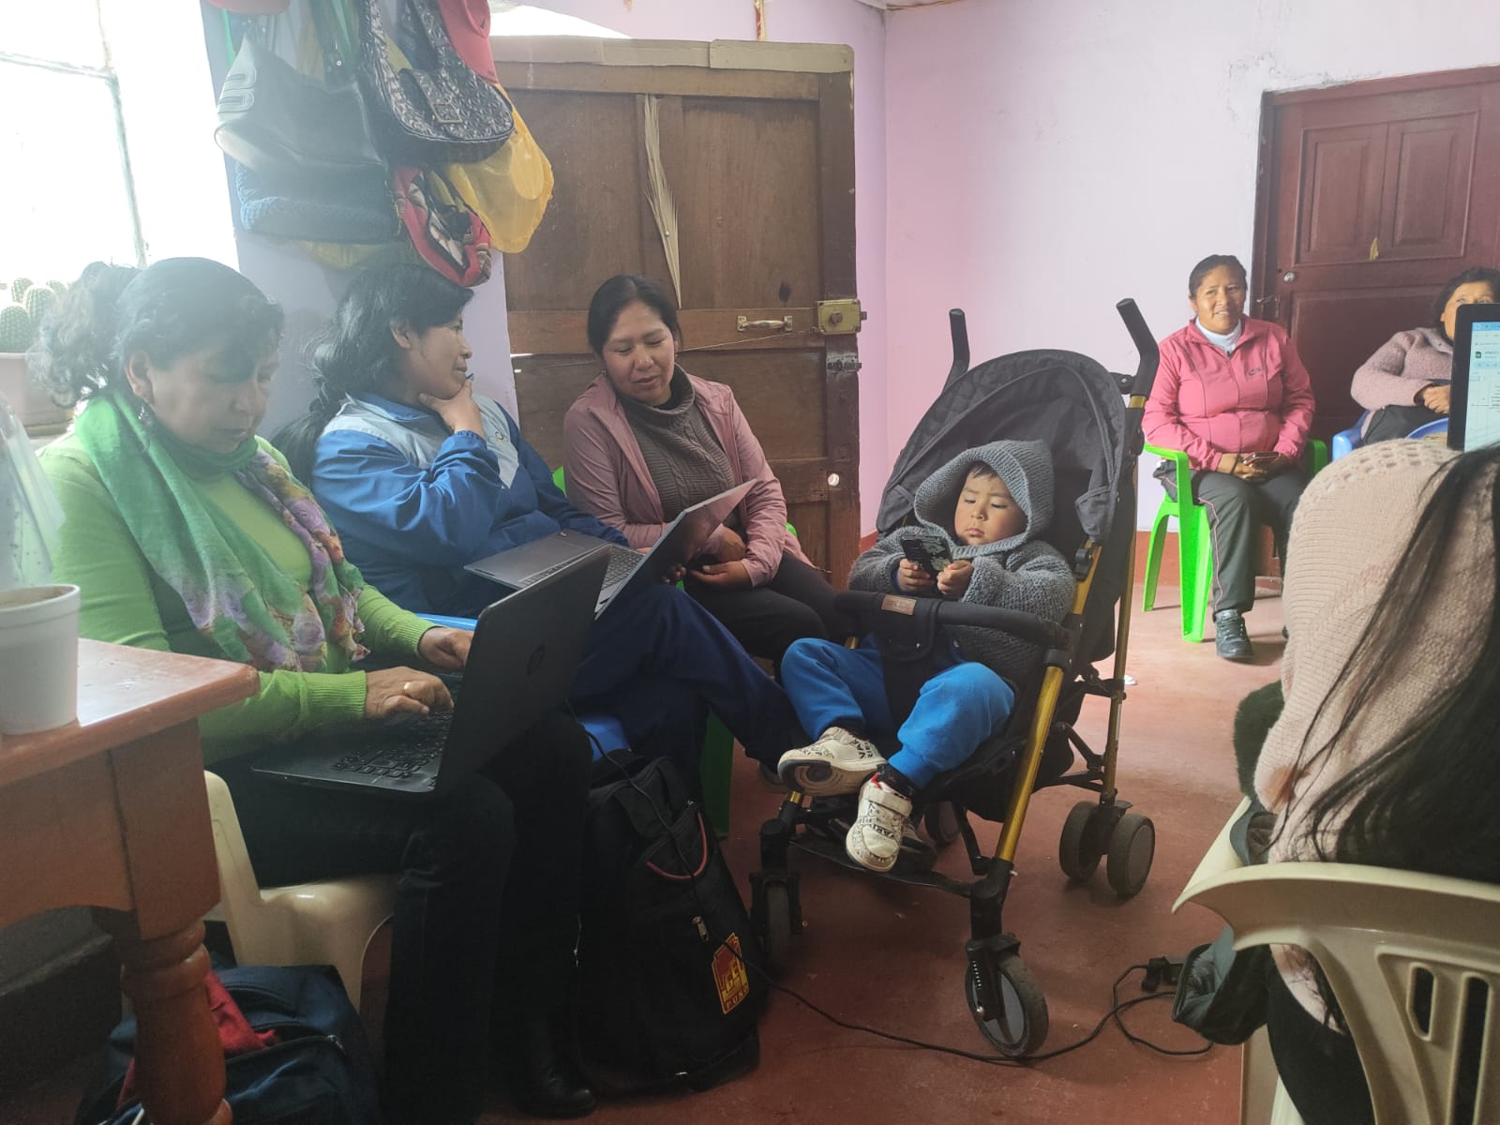

# Evidencias Del Dia viernes 27 De Diciembre

